**Progresivní svalová relaxace**

Relaxaci procvičujeme dvakrát denně, asi 10 minut. Vyhraďte si na relaxaci místo a čas, kdy nebudete nikým rušeni. Napětí jednotlivých svalů by mělo trvat asi pět sekund, uvolnění 10 až 15 sekund. Snažte se co nejvíce procítit uvolnění. Po každé relaxaci ohodnoťte, jak moc jste se uvolnili, například hodnocením od 1 do 10. Můžete tak sledovat, zda-li je postupem času relaxace úcinnejší. Budete-li cvičit relaxaci dlouhodobě, stane se zdrojem síly pro Vaše duševní zdraví.

Najděte si co nejpříjemnější polohu pro celé své tělo. Zkontrolujte, zda se dobře leží Vašim chodidlům, nohám stehnům, sedacím svalům, zkontrolujte, jestli je v dobré poloze Vaše páteř, břicho hrudník, jestli d příjemné poloze leší Váš krk i hlava. Můžete zavřít oči, poslouchejte jen můj hlas a okolní zvuky jsou Vám lhostejné. Budeme napínat a uvolňovat svaly a soustředit se na pocity uvolnění.

1. sezení:

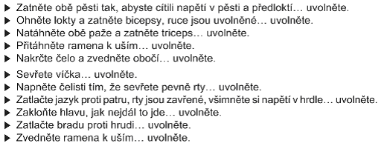

1. sezení:

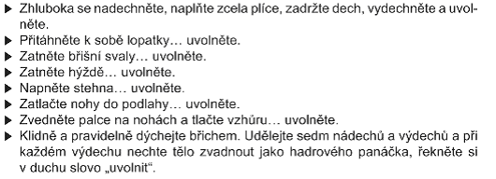

Soustřeďte se na příjemný pocit uvolnění v celém těle. Klidně dýchejte a užívejte si tento stav.

Uděláme probouzecí manévr - zhluboka se nadechneme, otevřeme oči, zacvičíme rukama, protáhneme celé tělo a až Vám to bude příjemné, můžeme se posadit.

Relaxaci zkoušejte sám, ideálně 2x denně po cca 10-15 minutách. Po každém pokusu si na papír zapiště, nakolik se Vám podařilo uvolnit na škále od 1 do 100 (100=maximální uvolnění).

**Relaxační dýchání**

Pokud už s dechem jakkoliv relaxačně pracujete, použijte svůj způsob. Jinak je možné použít tuto jednoduchou techniku:

1. Soustřeďte se na svůj dech, pouze si zvědomte, kudy vzduch putuje do Vašich plic a kudy vychází. Můžete si zavřít oči. Myšlenky soustřeďte pouze na své tělo, na to jak dýcháte.
2. Snažte se dýchat tak, aby byl výdech co nejdelší oproti nádechu. Můžete použít poměr 5:2:7 (nádech – zadržet – výdech) či jakýkoliv jiný poměr, který Vám sedne, ale kde je výdech delší než nádech. Cílem je výdech prodloužit a dýchání tak celkově zpomalit.
3. V tomto dýchání pokračujte, dokud neucítíte, že se střed Vašeho těla zklidnil a zpomalil.

Techniku je možné obohatit imaginací. Zavřete si oči a představte si, že máte před sebou krásný chutný narozeninový dort a na něm je jedna hořící svíčka. Zkuste si představovat, že svým dechem chcete rozplápolat plamínek ohně, velice jemně, tak aby plamínek nezhasl, pouze se rozhýbal.

**Celková tělesná relaxace**

Lehněte nebo posaďte se na klidné místo. Pusťte si tuto nahrávku:

na [www.youtube.com](http://www.youtube.com)

autor: terapeutiBrno

název: Relaxace pro uvolnění celého těla

odkaz: <https://www.youtube.com/watch?v=2n0ka8vLMDc&t=174s>

Postupně se budete zaměřovat na celé své tělo a uvolňovat ho. Budou-li Vám utíkat myšlenky, vracejte je k tělu a k tomu, jak dýcháte. Snažte se celý proces povzbudit svojí představivostí – můžete si např. představovat, jak postupně Vaším tělem prochází barevná hřejivá síla.

Relaxaci zkoušejte sám, ideálně 2x denně po cca 10-15 minutách. Po každém pokusu si na papír zapiště, nakolik se Vám podařilo uvolnit na škále od 1 do 100 (100=maximální uvolnění).

**Ukotvení v 5 smyslech**

Technika je vhodná k zastavení se, zpomalení těla a uvědomění si prožitků tady a teď. Pomáhá většimu napojení na tělesné pocity a uklidnění.

Začněte relaxačním dýcháním. Můžete si zavřít oči.

Zaměřte se na své tělo:

* vnitřní hmat – najděte jeden nepříjemný/tíživý/neklidný pocit ve svém těle. Lokalizujte ho. Dejte mu nějaké obrazové přirovnání (např. na hrudi mé to tíží, jako bych tam měla kámen). Zkuste si to co nejvíce vizualizovat, představit, jak přesně ten pocit vypadá (např. jaký je to kámen, jakou má barvu, hrany, jak je těžký), pocit nehodnoťte, pouze dejte svému tělu najevo, že o něm víte 🡪 najděte poté jeden příjemný/klidný/uvolňující pocit ve svém těle. Udělejte s ním to samé
* vnější hmat – v myšlenkách si projděte všechna místa, kde na kůži máte nějaký vjem, pojmenujte si je
* sluch – pojmenujte si, co všechno kolem sebe slyšíte
* chuť – pojmenujte si, co všechno cítíte ve svých ústech
* čich – pojmenujte si, co všechno cítíte svým nosem
* zrak – nechte si zavřené oči a pozorujte, co se odehrává na vašich víčkách, můžete uvidět barvy, tvary – pojmenujte si je, popište je. (pokud máte otevřené oči, velice podrobně vnímejte předměty kolem sebe, tvary, barvy…)
* vraťte se v myšlenkách ke svému tělu a podívejte se, jak nyní vypadají vaše vnitřní pocity, které jste si v prvním kroku identifikovali a dali jim přirovnání. Stalo se s nimi něco?